Årskurs Dnf  17-20.9.2015 | 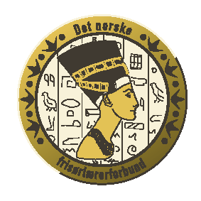

Dag | Klokkeslett | Tema og Sted
Torsdag  17.9.2015  Dagen vil foregå på Kuben vgs | 1000 - 1300  1300 - 1345  1345 - 1600  1600 - 1700  1700 - 2000  2000 | Medlemsmøte på Kuben vgs  Lunch på Kuben  Gruppearbeid  Oppsummering/erfaringsdeling  Egentid  Felles Middag på Hotell 33
Fredag  18.9.2015  Dagen vil foregå på Kuben vgs | 0900 – 1600  1200 - 1300  1730  1800 | Dagen starter med innføring i terminologi i fagdisiplinene: Make up, stil og form.  Praktisk demonstrasjon på modeller innenfor tema: brud, costumer fashion, avant garde, foto og freestyling. Dagen avsluttes med en mini visning av modellene, samt utdeling av en hjemmeoppgave M/ Ann. P og Helena  Lunch på Kuben  Bussavgang fra hotell 33 til Wallmanns salonger (ingen felles retur til hotellet er booket, her får hver og en ta seg tilbake til hotellet etter eget ønske)  Felles Middag Wallmanns salonger
Lørdag  19.9015  Dagen vil foregå på Kuben vgs | 0900 – 1000  1000 - 1200  1200 - 1245  1245 - 1400  1400 – 1700  1730  1800  2230 | Årsmøte  Terminologi / Arbeidstegning m/Ann P  Lunch  Gjennomgang av hjemmeoppgave m/Ann og Nancy  Oppsummering / Erfaringsdeling.  Hår -og hodebunn, Analyse og konsultasjon m/ Petter B  Bussavgang fra Hotell 33  Omvisning i Ekebergparken med påfølgende middag  Bussavgang tilbake til hotell 33
Søndag  20.9.2015  Dagen vil foregå på Hotell 33 | 0900 - 1000  1000 – 1300  1300 - 1315  1315 | Utsjekking  Tema HMS: Forelesning fra miljø –og yrkesmedisinske avd. Ullevål sykehus M/ representanter fra legeavd.  Evalueringsskjema / valg av møteplass for årskurs 2016  Lunch på Hotell 33  Hjemreise for deltakerne - Takk for denne gang :)
 | 1400 - 1600 | Styremøte med nye og gamle styremedlemmer på hotell 33

Div. Linker:

http://wallmans.no
http://www.ekebergparken.com
https://www.nordicchoicehotels.no/quality/quality-hotel-33/om-hotellet/
https://www.nordicchoicehotels.no/globalassets/global/hotel-pictures/quality-hotel/quality-hotel-33/pdf/rabattkupong-flybussekspressen.pdf
http://www.kuben.vgs.no

